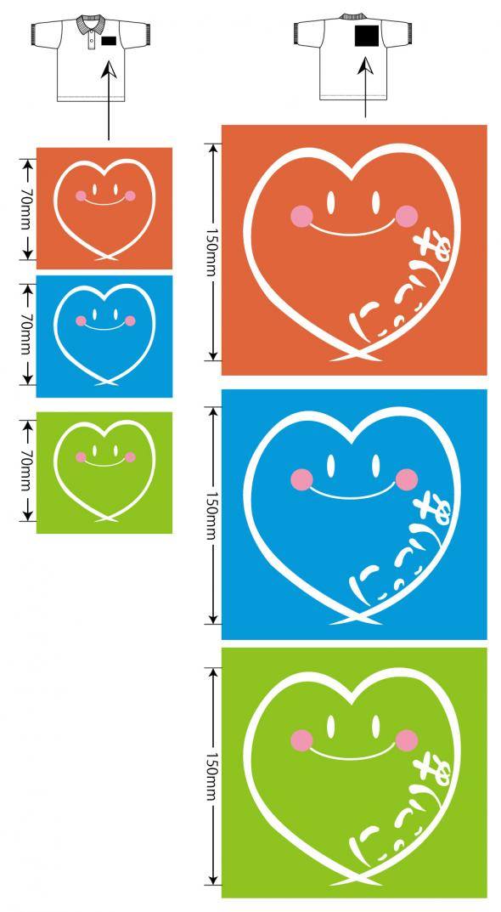
お間違えのないようご注意ください。
お し ら せ
年末年始のお休み
２０２５年１２月２９日(月)
から
２０２６年 １月 ３日(土)

